**Dzień dobry😊 02.06.2020r**

**Proszę zapisz temat lekcji w zeszycie , a następnie zapoznaj się z poniższą lekcją według kolejności .**

**Miłej pracy – w razie problemów kontaktuj się ze mną przez pocztę email .**

**Temat: Środowisko przyrodnicze Australii i Oceanii**

**Zadanie** ✍

**NACOBEZU** 😊( czyli : Na co będę zwracał uwagę )

* położenie geograficzne Australii i Oceanii
* środowisko przyrodnicze Australii i Oceanii
* ukształtowanie powierzchni
* strefy klimatyczno-roślinne
* znaczenie terminu *basen artezyjski*
* wody powierzchniowe i zbiorniki wód podziemnych

endemity w Australii i na wyspach Oceanii

Proszę zapoznaj się krok po kroku z proponowanym tematem ( dwa zagadnienia podane poniżej dotyczą tego tematu )

<https://epodreczniki.pl/a/australia---srodowisko-przyrodnicze-cechy-gospodarki/Dz9x43ZOy>

**Zagadnienia wg kolejności:**

1. **Australia – położenie geograficzne**

# **Cechy środowiska przyrodniczego Australii**

**Wpisz do zeszytu: ✍**

1. **Pojęcia basen artezyjski, creek, skrub (scrub)**

Na końcu lekcji znajdują się ćwiczenia interaktywne - sprawdzić ile zapamiętałeś , a od razu uzyskasz informację czy zadanie zostało wykonane prawidłowo. ( ćwiczenia interaktywne to wykonania 10, 11, 12)

**Zadania pisemne wykonaj w zeszycie**– tym razem nie musisz odsyłać 😊

Miłej i owocnej pracy 😊

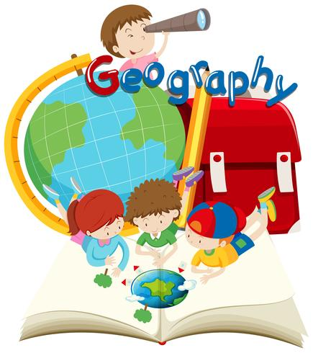

**Praca domowa** – polecenia to zadania dodatkowe dla chętnych